**EJERCICIOS DE APLICACIÓN PRACTICA PARA LA AUDITORIA A LA GESTION DE LAS MEDICIONES ISO 10012:2003**

¡Apreciado Estudiante!

Durante el desarrollo del curso, encontraras una serie de ejercicios de aplicación práctica diseñados para apoyar tu proceso de aprendizaje y la eficaz apropiación del conocimiento de tu parte.

Los ejercicios prácticos se han concebido en el contexto de la Empresa Plásticos RST, dedicada al diseño, producción y comercialización de elementos plásticos para diferentes sectores de la industria a nivel nacional.

La empresa cuenta con un Sistema de Gestión de calidad certificado ISO 9001, con alcance a los procesos visualizados en su mapa de procesos:

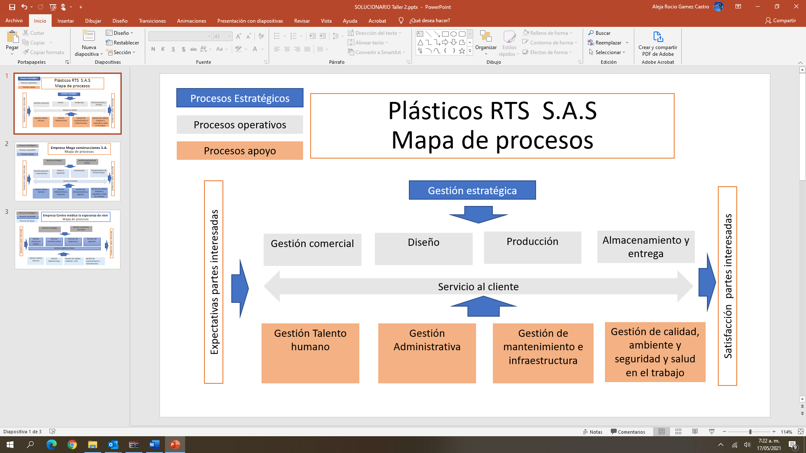

La empresa ha invertido en dos líneas de producción para la fabricación de botellas plásticas, una para la producción de proforma y otra para la producción de las botellas.

1. **Línea de producción de las preformas** (forma *“primaria” para fabricar un envase de plástico, el cual pasa a través de un proceso de reblandecimiento para, después ser atrapado por un siguiente molde que tiene la forma final del producto donde se introduce aire a presión)* .

Se ha identificado como variable predominante a controlar: la variable dimensional, para cumplir el control del siguiente plano tipo de una preforma:

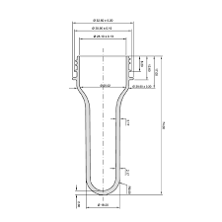

1. **Línea de producción de botellas plásticas:**

La alta dirección ha determinado que las variables a controlar son presión la temperatura.

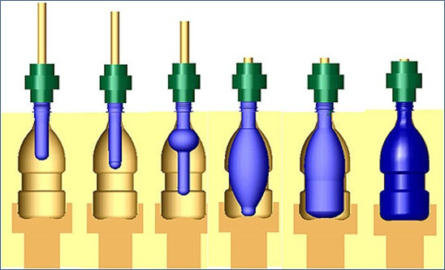

Las materias primas son adquiridas a proveedores calificados que entregan los certificados de calidad de cada materia prima que describe las características técnicas soportadas con un análisis químico de su composición.

Una de las variables a controlar en la recepción de las materias primas es el peso, para lo cual se utiliza la balanza ubicada en la zona destinada a la en la recepción de mercancías.

**Te han contratado para realizar la auditoría interna del sistema de gestión de las mediciones, basado en la norma ISO 10012:2003.**

* La auditoría tienes que realizarla conforme a los establecido en el Procedimiento de auditorías internas SGC-PRO-004 versión 2, vigente para la empresa, que incluye los siguientes formatos que deben ser diligenciados de tu parte:
* Formato Programa de auditoria.
* Formato Plan de Auditoria.
* Formato Lista de verificación.
* Reporte de hallazgos.

Elabora el programa de auditoría interna para verificar el cumplimiento de los elementos relacionados con la gestión metrológica, en el proceso de producción y control de calidad de botellas plásticas en sus dos líneas de producción (preformas y fabricación de botellas), teniendo en cuenta las siguientes consideraciones:

1. La empresa tiene implementado su Sistema de gestión de calidad certificado ISO 9001 hace un año.
2. La Alta dirección desea conocer el grado de implementación de los requisitos de la gestión de las mediciones en atención a la norma ISO 10012: 2003, adoptados por la empresa en el último año.
3. Se cuenta con auditores internos disponibles para la realización de las auditorias, distribuidos en dos grupos:

Grupo 1: Eduardo Gaviria (Líder); Ángela Pérez (Experto técnico)

Grupo 2: Mónica Reyes (Líder); Luis Valdés (Experto técnico)

1. Uno de los riesgos identificados para el programa de auditoria es la “Falta de competencia técnica de los auditores en la norma 10012: 2003”; motivo por el cual la empresa programó capacitación y re entrenamiento de auditores para el mes de enero (Grupo 1 de auditores) y el mes de marzo (Grupo 2 de auditores), del presente año.
2. Se ha determinado con base en los resultados de la auditoria anterior, considerar las siguientes frecuencias para auditar los elementos de la gestión metrológica los siguientes:

* Mejora del Sistema de gestión, auditoria y gestión de no conformidades, 2 veces por año.
* Gestión de recursos, 3 veces al año.
* Confirmación metrológica, realización de procesos de medición, incertidumbre de medición y trazabilidad, 4 veces al año.
* Revisión por la dirección, una vez al año.

1. Los criterios de auditoria son: Norma ISO 10012: 2003, contrato #1053 R&R S.A. y la documentación interna del sistema de gestión de mediciones.

El programa de auditoria debe ser elaborado en el siguiente formato autorizado por la empresa.:

|  |  |
| --- | --- |
| **AÑO:** | 2021 |
| **OBJETIVOS DEL PROGRAMA:** | Verificar el grado de implementación de los requisitos de la gestión de las mediciones en atención a la norma ISO 10012: 2003, adoptados por la empresa en el último año. |
| **ALCANCE DEL PROGRAMA:** | Todos los elementos del Sistema de gestión de las mediciones aplicados en los procesos de producción y control de variables de calidad. |
| **CRITERIOS DE AUDITORIA:** | Norma ISO 10012: 2003, contrato #1053 R&R S.A. y la documentación interna del sistema de gestión de mediciones. |
| **RIESGOS DEL PROGRAMA:** | “Falta de competencia técnica de los auditores en la norma 10012: 2003” |
| **METODO:** | Muestreo de registros, entrevistas al personal, observación de procesos, equipos e instalaciones. |
| **EQUIPO AUDITOR:** | Grupo 1: Eduardo Gaviria (Líder); Angela Pérez (Experto técnico)  Grupo 2: Mónica Reyes (Líder); Luis Valdés (Experto técnico) |

|  |  |  |  |  |  |  |  |  |  |  |  |  |
| --- | --- | --- | --- | --- | --- | --- | --- | --- | --- | --- | --- | --- |
| PROCESO POR AUDITOR | CRONOGRAMA | | | | | | | | | | | |
| ENE | FEB | MAR | ABR | MAY | JUN | JUL | AGO | SEPT | OCT | NOV | DIC |
| Revisión por la dirección |  |  |  |  |  |  |  |  |  |  | G1 |  |
| Gestión de los Recursos |  |  |  | G2 |  | G1 |  | G1 |  |  |  |  |
| Confirmación metrológica |  |  | G1 |  | G2 |  | G1 |  | G2 |  |  |  |
| Realización procesos de medición |  |  | G1 |  | G2 |  | G1 |  | G2 |  |  |  |
| Incertidumbre de la medición |  |  | G1 |  | G2 |  | G1 |  | G2 |  |  |  |
| Trazabilidad |  |  | G1 |  | G2 |  | G1 |  | G2 |  |  |  |
| Auditoria y seguimiento |  | G1 |  |  |  |  |  | G2 |  |  |  |  |
| Gestión de no conformidades |  | G1 |  |  |  |  |  | G2 |  |  |  |  |
| Mejora |  | G1 |  |  |  |  |  | G2 |  |  |  |  |